ЛАБОРАТОРНА РОБОТА № 1

Знайомство з мовою програмування JavaScript. Написання найпростіший скриптів

Мета: вивчити реалізацію базових алгоритмічних конструкцій у мові програмування JavaScript; знайомство з правилами оформлення програмного коду.

Хід роботи:

Завдання 1: Виправити недолыки коду
Лістинг програми:
…
function pow(x, n) { //пробіл між аргументами
let result = 1; //пробіли навколо "="

for (let i = 0; i < n; i++) { //пробіли
result *= x; //зміст дужок на окремому рядку
}

return result;
}

let x = prompt("x?", "");
let n = prompt("n?", ""); //змінні на окремих рядках

if (n < 0) {
alert(`Степень ${n} не поддерживается,
введите целую степень, большую 0`); //великий рядок розбито
} else {
alert( pow(x, n) );
}

Завдання 2: Виконати завдання для перевірки засвоєння матеріалу. Кожне завдання розмістити в окремому html-файлі з назвою Х.html, де Х – номер завдання.

Лістинг програми:
<!DOCTYPE html>
<html>
<head>
<title>
<meta charset="utf-8">
</title>
</head>
<body>
<script>
let a = +prompt("Введите первое число", ""); //введення числа
let b = +prompt("Введите второе число", ""); //введення числа

alert( a + b ); //виведення суми
</script>
</body>
</html>

Результат виконання програми:
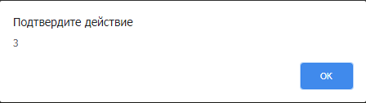

Лістинг програми:
<!DOCTYPE html>
<html>
<head>
<title>
<meta charset="utf-8">
</title>
</head>
<body>
<script>
alert( Math.round(6.35 * 10) / 10); //більш точне округлення
</script>
</body>
</html>

Результат виконання програми:
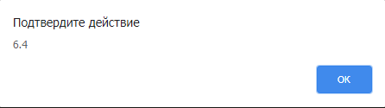

Лістинг програми:
<!DOCTYPE html>
<html>
<head>
<title>
<meta charset="utf-8">
</title>
</head>
<body>
<script>
let i = 0;

while (i < 11) {
i += 0.2;
if (i > 9.8 && i < 10.2) alert( i ); //виправлений цикл
}
</script>
</body>
</html>

Результат виконання програми:
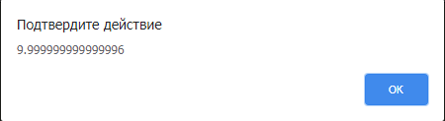

Лістинг програми:
<!DOCTYPE html>
<html>
<head>
<title>
<meta charset="utf-8">
</title>
</head>
<body>
<script>
function randomInteger(min, max) {

let rand = min - 0.5 + Math.random() * (max - min + 1);
return Math.round(rand); //функція генерування випадкового числа
}

alert( randomInteger(1, 3) ); //виведення випадкового числа у заданому діапазоні
</script>
</body>
</html>

Результат виконання програми:
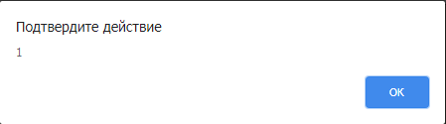
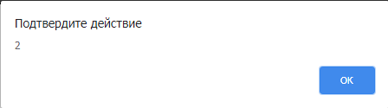
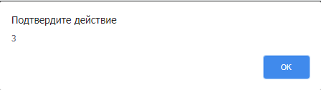

Лістинг програми:
<!DOCTYPE html>
<html>
<head>
<title>
<meta charset="utf-8">
</title>
</head>
<body>
<script>
function ucFirst(str) {
if (!str) return str;

return str[0].toUpperCase() + str.slice(1);
}

alert( ucFirst("вася") ); //"Вася" з великої літери
</script>
</body>
</html>

Результат виконання програми:
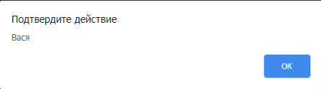

Лістинг програми:
<!DOCTYPE html>
<html>
<head>
<title>
<meta charset="utf-8">
</title>
</head>
<body>
<script>
function checkSpam(str) {
let lowerStr = str.toLowerCase();

return lowerStr.includes('viagra') || lowerStr.includes('xxx'); //перевірка на наявність певних слів
}

alert( checkSpam('buy ViAgRA now') );
alert( checkSpam('free xxxxx') );
alert( checkSpam("innocent rabbit") ); //виведення результатів
</script>
</body>
</html>

Результат виконання програми:
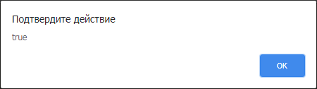
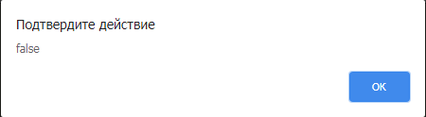

Лістинг програми:
<!DOCTYPE html>
<html>
<head>
<title>
<meta charset="utf-8">
</title>
</head>
<body>
<script>
function truncate(str, maxlength) {
return (str.length > maxlength) ?
str.slice(0, maxlength - 1) + '…' : str; //якщо довжина рядку перевищує ліміт, вона обрізається, і в кінець ставиться "..."
}

alert( truncate("Всем привет!", 20) );

alert( truncate("Вот, что мне хотелось бы сказать на эту тему:", 20) );
</script>
</body>
</html>

Результат виконання програми:
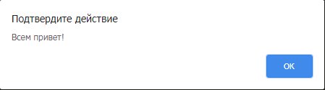
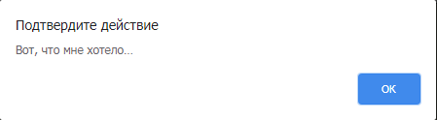

Лістинг програми:
<!DOCTYPE html>
<html>
<head>
<title>
<meta charset="utf-8">
</title>
</head>
<body>
<script>
function extractCurrencyValue(str) {
return +str.slice(1);
}

alert( extractCurrencyValue('$120') ); //виведення
</script>
</body>
</html>

Результат виконання програми:
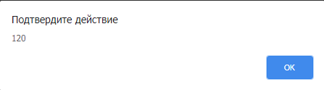

Завдання 3: створити сторінку з посиланнями на виконані завдання

Лістинг програми:
<!DOCTYPE html>
<html>
<head>
<title>
<meta charset="utf-8">
</title>
<style type="text/css">
body {
background: #F0E68C;
}
a {
font-size: 48px;
text-decoration: none;
font-weight: bold;
}
</style>
</head>
<body>
<ul type="none">
<li><a href="1.html">1.</a></li>
<li><a href="2.html">2.</a></li>
<li><a href="3.html">3.</a></li>
<li><a href="4.html">4.</a></li>
<li><a href="5.html">5.</a></li>
<li><a href="6.html">6.</a></li>
<li><a href="7.html">7.</a></li>
<li><a href="8.html">8.</a></li>
</ul>
</body>
</html>

Результат виконання програми:


Висновки: в ході виконання лабораторної роботи було вивчено основні моменти JS та ознайомлено з «гарним тоном» написання коду.

